**A09服务外包系统项目**

**数据库设计说明书**

|  |  |  |  |
| --- | --- | --- | --- |
| 系统名称 | A09服务外包系统项目 | 文档编号 | TOTAL9_112sc_04 |
| 文档名称 | 数据库设计说明书 | 版本号 | V10 |
| 起草人 | 周强 | 提交时间 | 2021-4-14 |
| 审核人 |  | 审核时间 |  |
| 审核  意见 |  | | |

目录

1、引言 3

1．1预期读者 3

1．2数据库 3

1．3目的和作用 3

2、数据库设计 4

2．1系统逻辑结构设计 4

2．2系统物理结构设计 5

2．3表设计 5

2．3．1表名解释 5

2．3．2表结构 5

2.4表之间的管理关系 7

# 引言

## 1．1预期读者

本计划读者是软件开发工程师，项目经理，项目组长以及用户。

## 1．2数据库

bigdata

## 1．3目的和作用

将最终的数据分析的结果进行整理，形成最终的计算机模型，方便开发人员建立数据库

# 数据库设计

## 2．1系统逻辑结构设计

#### 2．1．1数据库设计E-R图

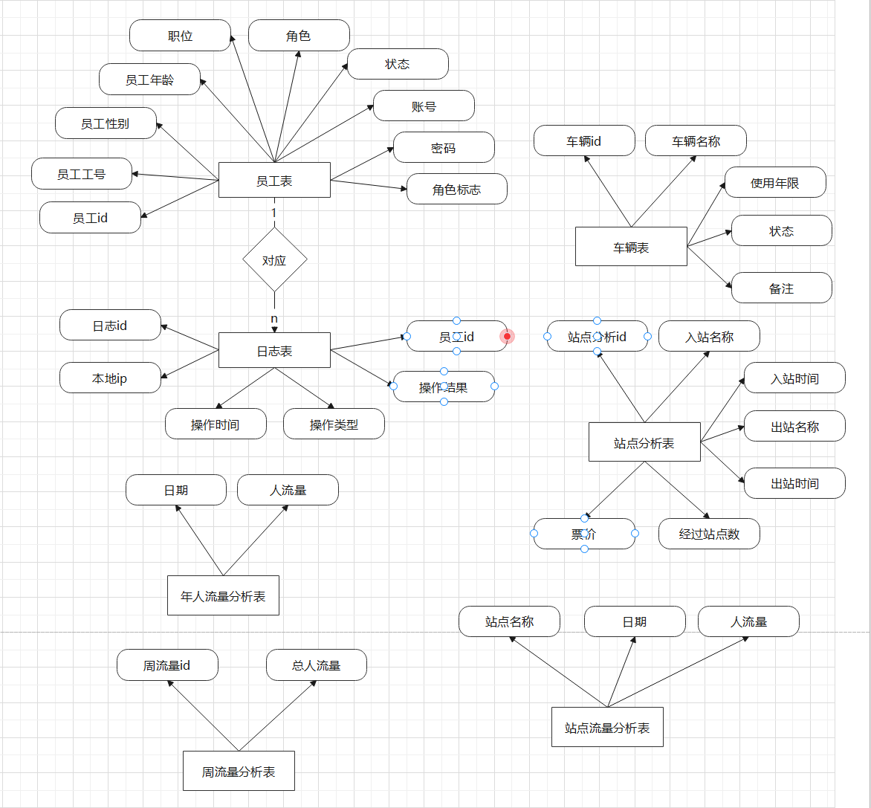

员工-日志（1：n）

员工(员工id, 员工工号, 员工性别, 员工年龄, 职位, 角色, 状态, 账号, 密码, 角色标志)

日志(日志id, 本地ip, 操作时间, 操作类型, 操作结果, 员工id)

车辆(车辆id, 车辆名称, 使用年限, 状态, 备注)

站点分析表(站点分析id, 入站名称, 入站时间, 出站名称, 出站时间，经过站点数，票价)

年人流量分析表(日期，人流量)

站点流量分析表(站点名称，日期，人流量)

周流量分析表(周流量id，总人流量)

## 2．2系统物理结构设计

根据硬件设备和数据库平台系统，对数据库系统的物理存储结构进行规划，估计数据库的大小，增长速度，各主要部分的访问频度。确定数据文件的命名，日志文件的命名。数据文件和日志文件的物理存放位置，如果有多个存储设备，需要规划数据文件的组织方式。

系统内存使用配置，一般来说，数据库系统会自动维护系统内存，但有时为了某些性能问题，可以根据需要对数据库的内存管理进行另行配置。

## 2．3表设计

### 2．3．1表名解释

emp 员工表

demo站点分析表

buy车辆表

example_wp 年流量分析表

logs日志表

main站点流量分析表

weak周流量分析表

### 2．3．2表结构

#### 员工表（emp）

|  |  |  |
| --- | --- | --- |
| 列名 | 数据类型 | 说明 |
| id | int | 主键，用户id |
| num | varchar(32) | 用户名 |
| name | varchar(32) | 昵称 |
| sex | int | 密码 |
| age | int | 邮箱 |
| duty | varchar(32) | 出生日期 |
| role | varchar(32) | 注册时间 |
| remark | varchar(32) | 状态 |
| username | varchar(32) | 账号 |
| password | varchar(32) | 密码 |
| mark | int | 角色标志 |

#### 站点分析表(demo)

|  |  |  |
| --- | --- | --- |
| 列名 | 数据类型 | 说明 |
| id | int | 主键,站点分析id |
| sta_name | varchar(32) | 入站名称 |
| sta_time | varchar(32) | 入站时间 |
| out_name | varchar(32) | 出站名称 |
| out_time | varchar(32) | 出站时间 |
| channel_num | int | 经过站点数 |
| price | int | 票价 |

#### 车辆表（buy）

|  |  |  |
| --- | --- | --- |
| 列名 | 数据类型 | 说明 |
| id | int | 主键，车辆id |
| license_buy | varchar(32) | 车辆名称 |
| durable_years | varchar(32) | 使用年限 |
| state | varchar(32) | 状态 |
| remark | varchar(32) | 备注 |

#### 年流量分析表(example_wp)

|  |  |  |
| --- | --- | --- |
| 列名 | 数据类型 | 说明 |
| ds | varchar(32) | 日期 |
| y | varchar(32) | 人流量 |

#### 日志表(logs)

|  |  |  |
| --- | --- | --- |
| 列名 | 数据类型 | 说明 |
| id | int | 主键,日志id |
| IP | varchar(32) | 本地ip |
| op_time | varchar(32) | 操作时间 |
| type | int | 操作类型 |
| relust | int | 操作结果 |
| emp_id | int | 外键, 员工id |

#### 站点流量分析表(main)

周流量分析表(，)

|  |  |  |
| --- | --- | --- |
| 列名 | 数据类型 | 说明 |
| statin | varchar(32) | 站点名称 |
| sta_time | varchar(200) | 日期 |
| sum | int | 人流量 |

#### 周流量分析表(weak)

|  |  |  |
| --- | --- | --- |
| 列名 | 数据类型 | 说明 |
| id | int | 主键，周流量id |
| day | int | 总人流量 |

## 2.4表之间的管理关系

详见2．3．2表结构的说明部分